Министерство образования Республики Беларусь
Учреждение образования
БЕЛОРУССКИЙ ГОСУДАРСТВЕННЫЙ УНИВЕРСИТЕТ
ИНФОРМАТИКИ И РАДИОЭЛЕКТРОННИКИ
Факультет компьютерных систем и сетей
Кафедра электронных вычислительных машин
Дисциплина: Базы данных

Тема «Парк Юрского периода»
Лабораторная работа №6
Создание приложения для базы данных

Студент: А.А. Горох
Преподаватель: Д.В. Куприянова

МИНСК 2025
СОДЕРЖАНИЕ

ВВЕДЕНИЕ 3
1 РУКОВОДСТВО ПОЛЬЗОВАТЕЛЯ 4
1.1 Системные требования 4
1.2 Обзор интерфейса приложения 4
1.3 Отображение таблицы 4
1.4 Редактирование и удаление записей таблицы 6
1.5 Добавление записи в таблицу 6
1.6 SQL скрипты 7
1.7 Управление таблицами 9
1.8 Добавления таблицы 10
1.9 Удаление таблицы из базы данных 11
1.10 Экспорт в Excel 11
1.11 Создание резервной копии 12
ЗАКЛЮЧЕНИЕ 14
ПРИЛОЖЕНИЕ А 15

ВВЕДЕНИЕ

Современные информационные системы немыслимы без использования баз данных (БД), которые обеспечивают структурированное хранение, эффективное управление и быстрый доступ к большим объемам данных. Приложения для работы с базами данных играют ключевую роль в автоматизации бизнес-процессов, аналитике и поддержке принятия решений. Одной из наиболее популярных систем управления базами данных (СУБД) является PostgreSQL, благодаря своей надежности, открытому исходному коду и поддержке расширенных функций, таких как транзакции, триггеры и полнотекстовый поиск.
Разработанное программное обеспечение предоставляет пользователям интуитивно понятную и наглядную среду для выполнения основных и продвинутых операций с базой данных. Интерфейс приложения ориентирован как на опытных пользователей, так и на тех, кто только начинает работу с СУБД, устраняя необходимость ручного написания SQL-запросов для типовых операций.
В рамках задачи предполагается реализовать базовые операции управления данными: создание и удаление таблиц, редактирование их структуры, резервное копирование и восстановление информации. Особое внимание уделяется механизмам экспорта данных в форматы, удобные для анализа (например, Excel), а также сохранению и повторному использованию пользовательских запросов. Это позволяет повысить гибкость работы с информацией и адаптировать приложение под конкретные сценарии использования.
Разрабатываемое приложение демонстрирует интеграцию PostgreSQL с выбранным языком программирования, подчеркивая возможности взаимодействия между клиентской частью и СУБД. Важным аспектом является обеспечение отказоустойчивости через резервное копирование и реализацию транзакций для сохранения целостности данных.

1 РУКОВОДСТВО ПОЛЬЗОВАТЕЛЯ

Системные требования

Операционная система Linux или Windows 10 и выше, PostgreSQL, Go 1.24.0 с фреймворком Fyne.io, подключение к интернету для скачивания компилятором нужных зависимостей.

Обзор интерфейса приложения

В правой части окна представлена большая область для вывода всех сущностей выбранной таблицы. В левой части представлены список доступных таблиц и кнопки для управления выбранной таблицы или всей базой данных. На рисунке 1.1 представлен интерфейс приложения.

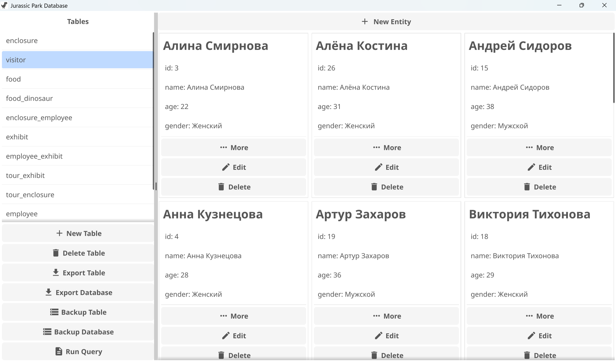

Рисунок 1.1 – Интерфейс приложения

Отображение таблицы

Для выбора интересующей таблицы для отображения необходимо выбрать таблицу из списка слева. Пример списка показан на рисунке 1.2.
После выбора таблицы, она отобразится в правой части экрана. Нажимая на кнопки «More», «Edit» и «Delete» каждой сущности таблицы, можно получить больше информации о выбранной сущности, изменить ее или удалить. Пример вывода таблицы employee представлен на рисунке 1.3.
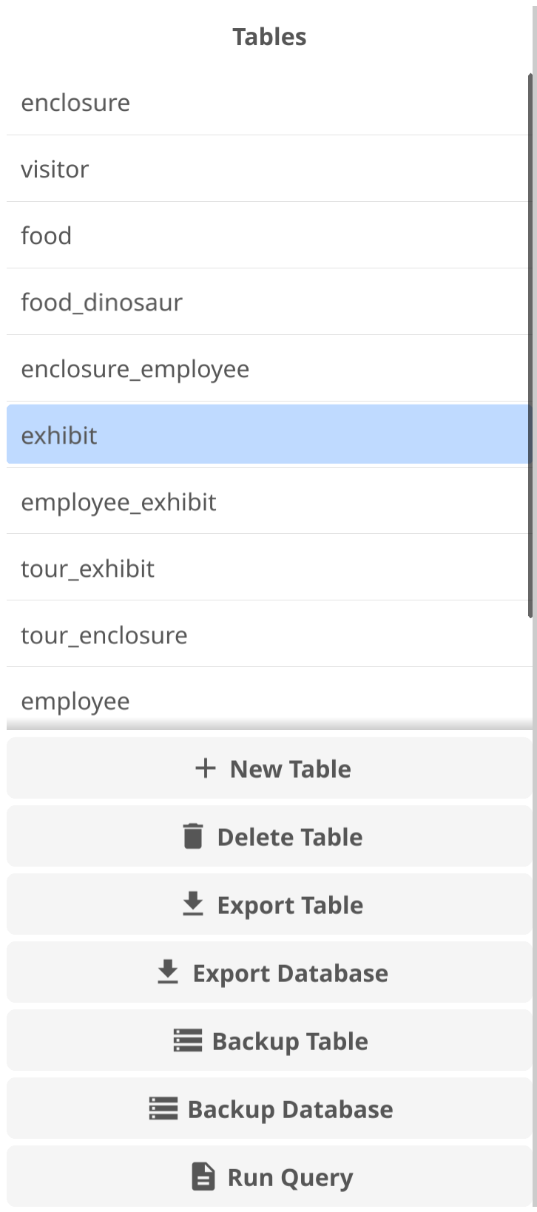

Рисунок 1.2 – Выбор таблицы

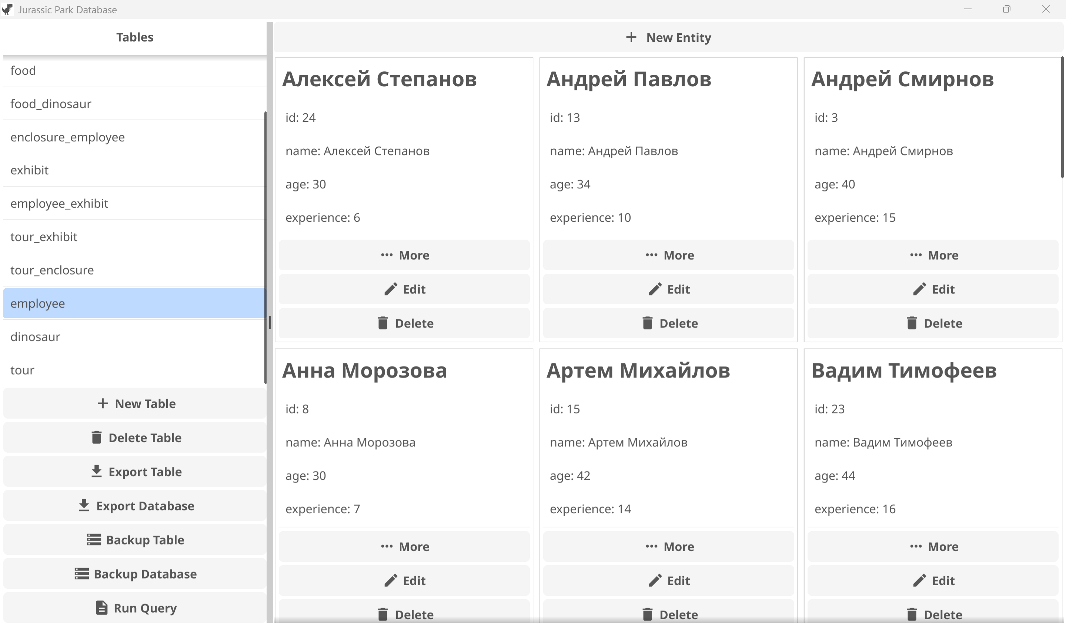

Рисунок 1.3 – Вывод таблицы employee

Редактирование и удаление записей таблицы

Для редактирования записи в таблице надо нажать на кнопку «Edit» на карточке нужной сущности.
После нажатия на кнопку открывается новое окно с формой для заполнения столбцов новой сущности. Для каждого столбца есть отдельное поле для ввода с названием этого столбца.
Чтобы применить изменения нужно нажать на кнопку «Save». Далее приложение сделает запрос в базу данных и обновит список сущностей.
Для удаления записи в таблице необходимо нажать на кнопку «Delete». Далее появится окно с подтверждением удаления и сущность удалится.
На рисунке 1.4 показано окно редактирования на примере записи из таблицы employee.

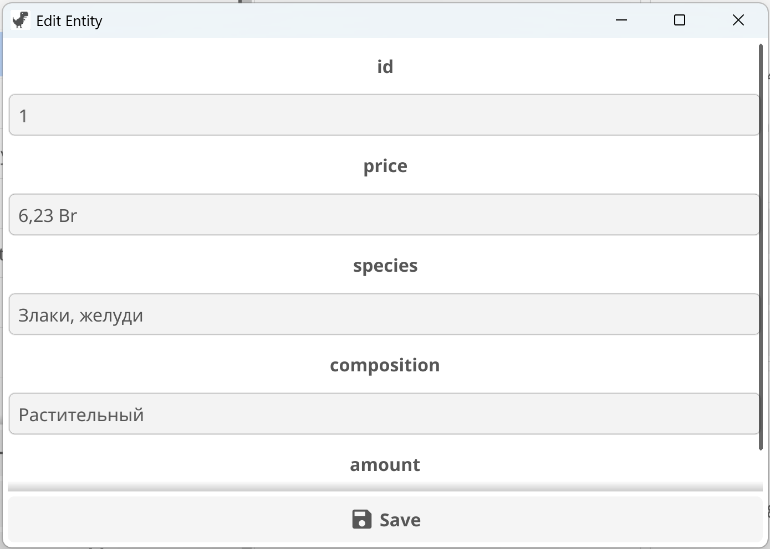

Рисунок 1.4 – Окно редактирования и удаления записи в таблице

Добавление записи в таблицу

Для добавления записи в таблицу выберите нужную вам таблицу и нажмите кнопку «New entity».
После нажатия кнопки откроется окно добавления записи в таблицу. В данном окне отображается информация о каждом столбце таблицы и отдельное поле для ввода с названием этого столбца.
Внизу находится кнопка «Save» для добавления записи в таблицу. При нажатии кнопки сущность сохраняется.
На рисунке 1.5 представлено окно добавления записи в таблицу.

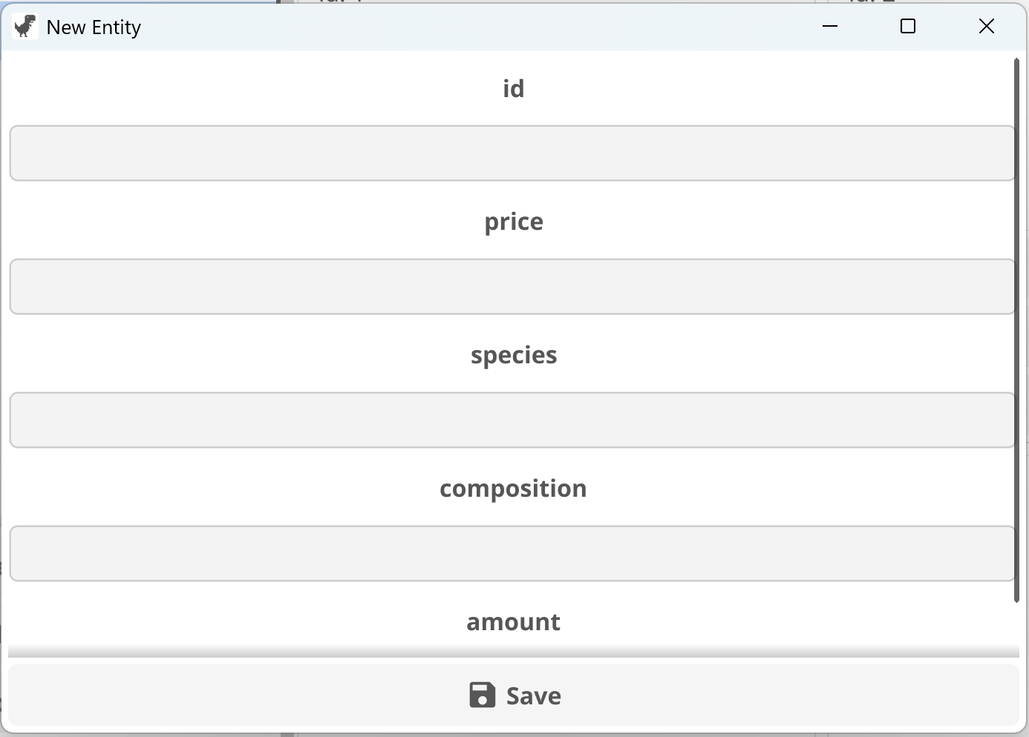

Рисунок 1.5 – Окно добавления записи в таблицу

SQL скрипты

В левой части окна приложения также представлена кнопка для создания и применения произвольных SQL скриптов. При нажатии на «Run query» появляется окно для выбора скрипта. На рисунке 1.9 представлено данное окно.

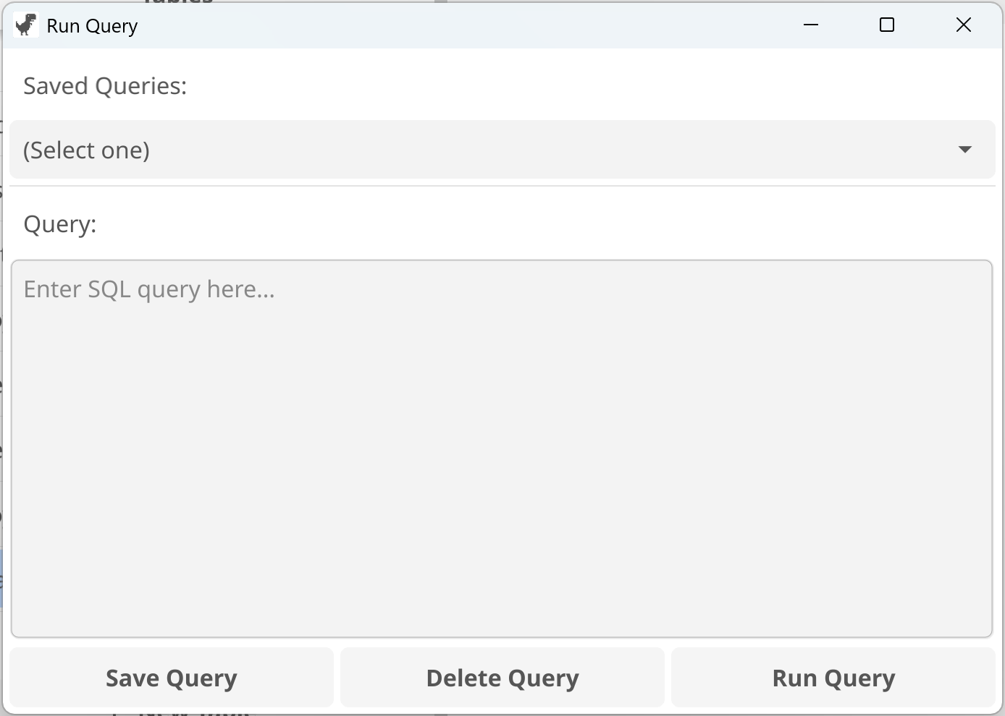

Рисунок 1.9 – Окно для работы с SQL скриптами

Сверху окна находится выпадающий список, в котором пользователь может выбрать уже готовый скрипт из лабораторных работ №4 и №5, а также сохраненные пользователем скрипты. На рисунке 1.10 показан список реализованных SQL запросов из лабораторных работ №4 и №5.
После выбора скрипта под выпадающим списком в поле для ввода появится код скрипта. На рисунке 1.11 показана область после выбора скрипта. Для выполнения скрипта следует нажать кнопку «Run Query». Если скрипт был типа SELECT, то в окне приложения отобразится результат запроса.
Также можно сохранять пользовательские скрипты. Для этого надо ввести скрипт в поле ввода и нажать кнопку «Save Query». Новый скрипт сохранится в папке проекта в пакете config в файл queries.json. После этого появится окно, где надо ввести название скрипта. Окно показано на рисунке 1.12. Если скрипт с таким названием уже существует, то пользователю предложат либо поменять код скрипта, либо отменить операцию.

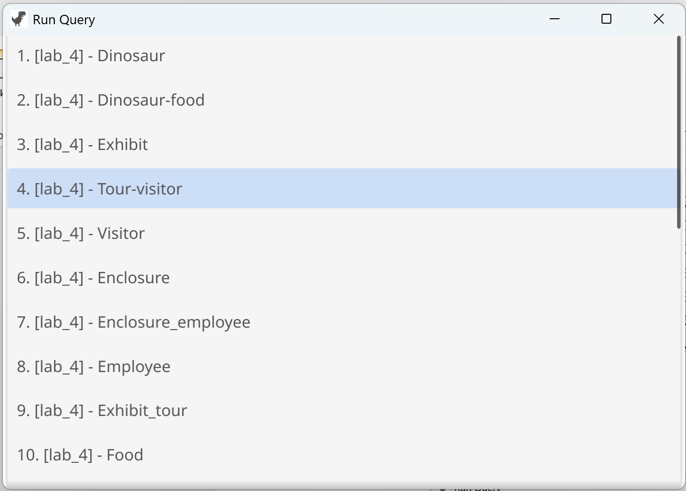

Рисунок 1.10 – Список скриптом из лабораторных работ №4 и №5

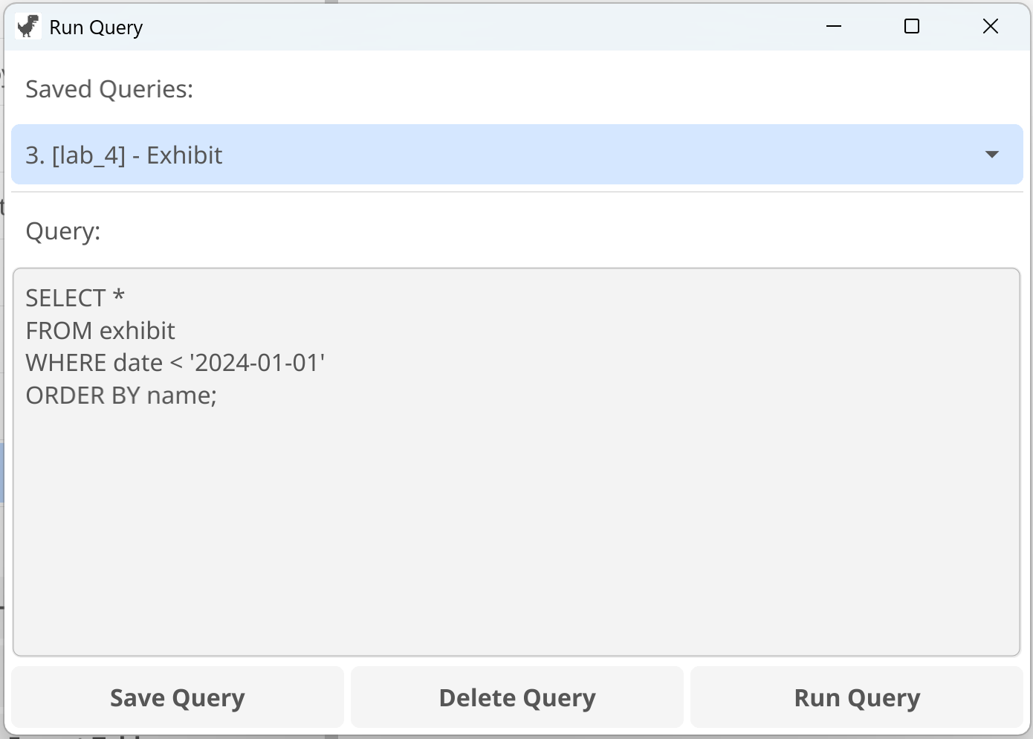

Рисунок 1.11 – Область SQL скриптов после выбора скрипта из списка

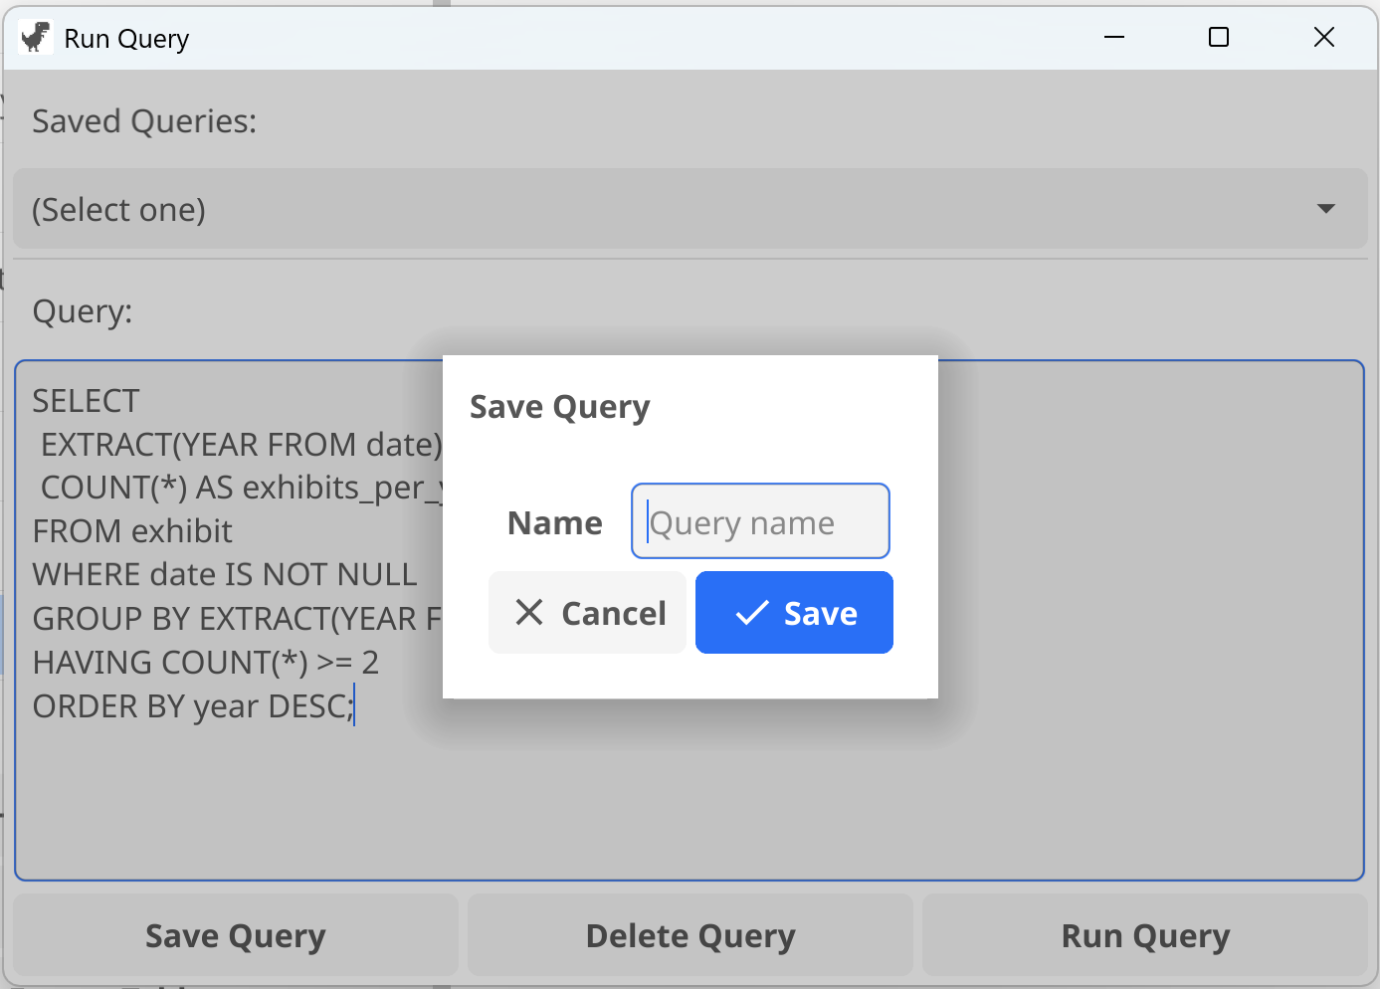

Рисунок 1.12 – Сохранение нового скрипта

Для удаления скрипта надо выбрать нужный скрипт из списка и нажать кнопку «Delete script». После нажатия кнопки появится окно с подтверждением удаления скрипта. Данное окно показано на рисунке 1.13.

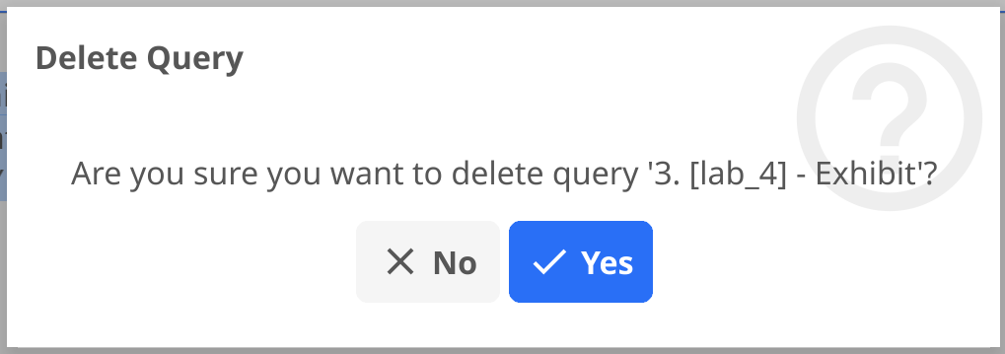

Рисунок 1.13 – Удаление скрипта

Управление таблицами

Через кнопки в левой части экрана пользователь может экспортировать текущую таблицу в Excel, создать резервную копию базы данных. На рисунке 1.14 представлена группировка кнопок для управления таблицами.

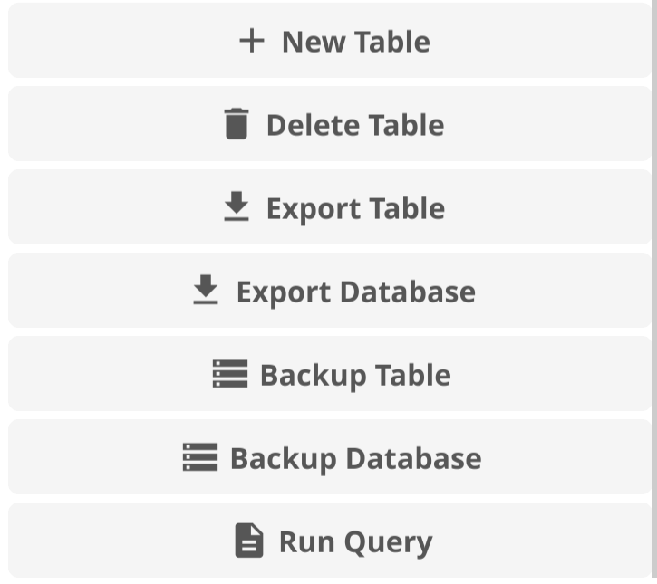

Рисунок 1.14 – Меню управления таблицами

Добавления таблицы

Для добавления таблицу в базу данных нужно нажать кнопку «New table».
После нажатия кнопки «New table» появляется окно добавления таблицы в базу данных. Содержание данного окна следующее:
- поле для ввода имени таблицы;
- поля для задания названия и типа столбца:
- кнопка добавления столбца;
- кнопка сохранения таблицы.
Типы данных столбцов:
- integer – целые числа;
- real – вещественные числа;
- text – текстовая информация;
- boolean – логический тип данных;
- date – тип данных даты;
- timestamp – тип времени (временной метки);
- money – денежный тип данных.
При нажатии кнопки «Save», если какие-то данные столбцов либо таблица с таким названием уже существует, то появиться окно с предупреждением.
На рисунке 1.6 представлено окно для добавления таблицы, на рисунке 1.7 показан выбор типа данных столбца.

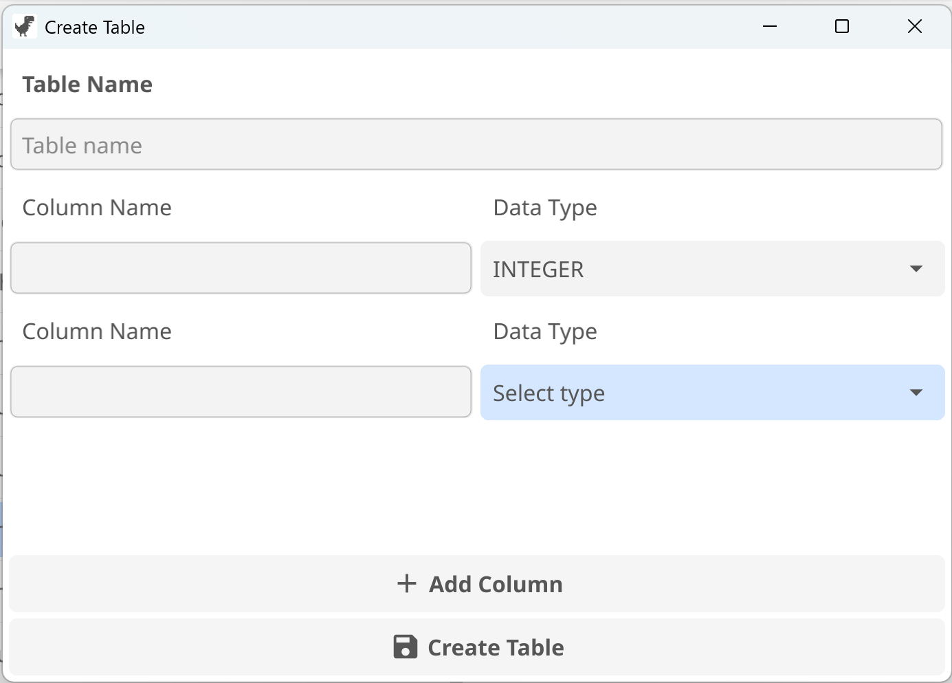

Рисунок 1.6 – Окно добавления таблицы в базу данных

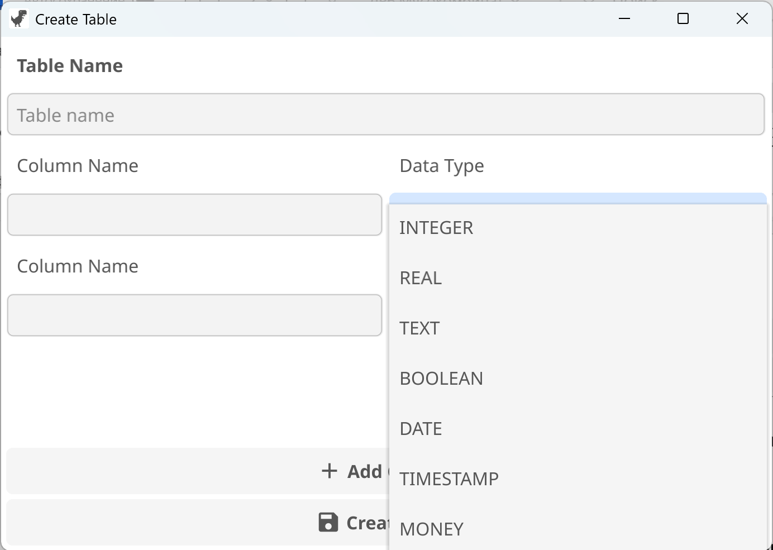

Рисунок 1.7 – Выбор типа данных для столбца

Удаление таблицы из базы данных

Для удаления таблицы выбирается нужная таблицы и нажмите кнопку «Delete table».
После нажатия кнопки «Delete table» появится окно с подтверждением удаления выбранной пользователем таблицы. Пример окна показан на рисунке 1.8.

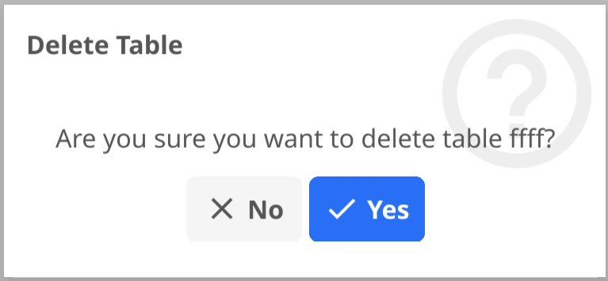

Рисунок 1.8 – Подтверждение удаления таблицы employee

Экспорт в Excel

После нажатия на кнопку «Export table» появится окно встроенного файлового редактора для сохранения Excel файла таблицы. На рисунке 1.15 продемонстрировано окно файлового менеджера. Чтобы сохранить файл, нужно выбрать местоположение и название файла и нажать «Save». Это показано на рисунке 1.16.

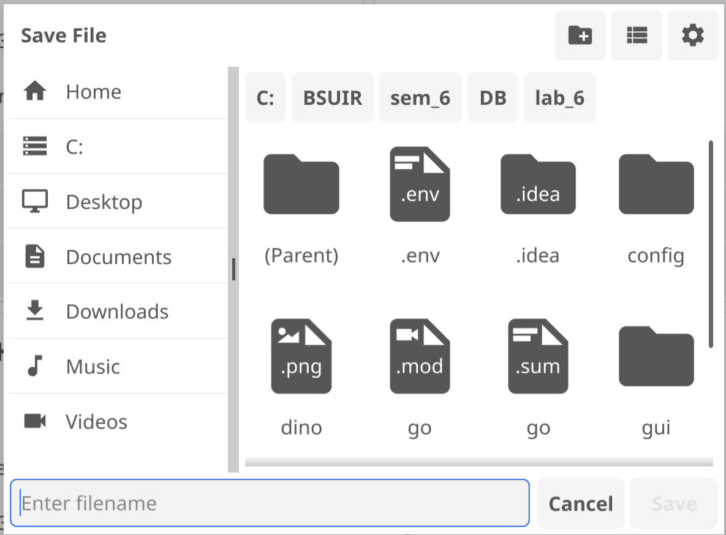

Рисунок 1.15 – Окно для экспорта в Excel

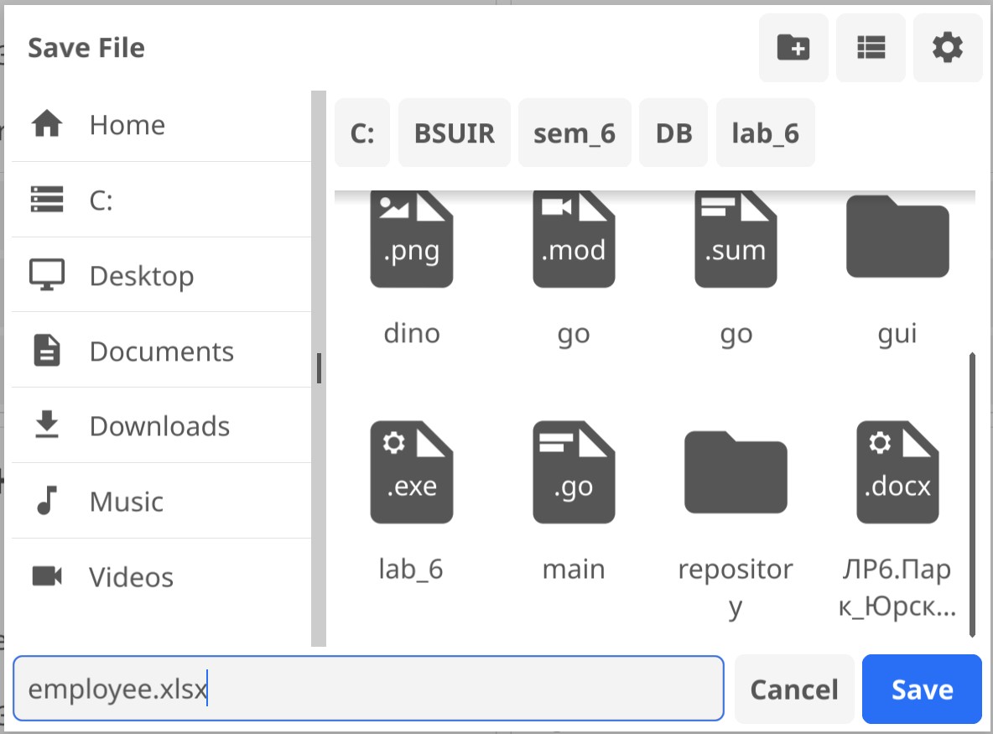

Рисунок 1.16 – Выбор места для экспорта таблицы

Соответственно экспорт всей базы данных в таблицу Excel происходит аналогично, без выбора экспортируемой таблицы.

Создание резервной копии

Для создания резервной копии таблицы или базы данных необходимо выбрать таблицу (только для «бэкапа» таблицы) и нажать на кнопку «Backup table» или «Backup database».
Для создания резервной копии нужно выбрать в всплывающем файловом менеджере местоположение и название файла резервного копирования и нажать кнопку «Save». На рисунке 1.17 показан выбор места, где сохранить файл резервной копии.

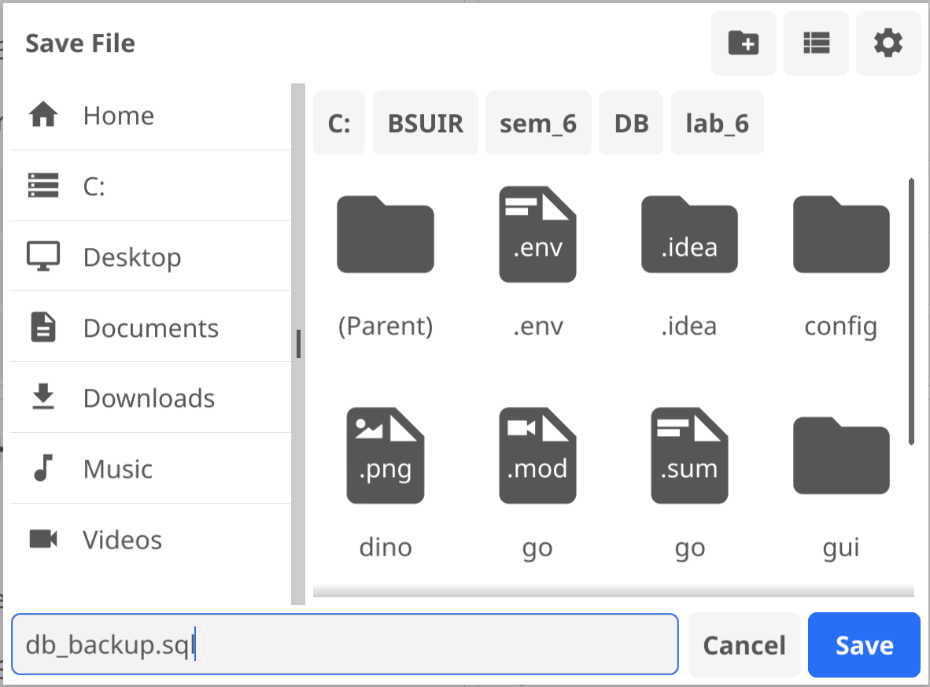

Рисунок 1.17 – Сохранение резервной копии

ЗАКЛЮЧЕНИЕ

В ходе выполнения работы было разработано настольное приложение для взаимодействия с базой данных, написанное на языке программирования Go с использованием библиотеки Fyne.io для создания графического интерфейса. Основное назначение программы — обеспечение удобного и наглядного интерфейса для выполнения операций с базой данных PostgreSQL и визуализации результатов запросов.
Приложение реализует возможность создания, редактирования и удаления таблиц, а также управления отдельными записями. Пользователю предоставлена возможность добавления и удаления столбцов, а также работы со структурой таблиц. Кроме того, поддерживается создание резервных копий как отдельных таблиц, так и всей базы данных с возможностью последующего восстановления. Это позволяет обеспечить стабильную и безопасную работу с данными, снижая риск их потери.
Встроенный модуль управления SQL-запросами позволяет не только выполнять предопределённые запросы, но и создавать пользовательские, с возможностью их сохранения для повторного использования. Результаты запросов могут быть экспортированы в файл Excel-формата, что удобно для анализа, хранения или последующей обработки данных.
Таким образом, разработанное приложение охватывает все ключевые функции, необходимые для эффективной работы с реляционной базой данных в рамках учебного проекта. Оно сочетает в себе мощный функционал с простотой и доступностью пользовательского интерфейса, что делает его удобным как для студентов, так и для преподавателей. Структура программы также предполагает возможность дальнейшего масштабирования и функционального расширения.

ПРИЛОЖЕНИЕ А
(обязательное)

Листинг программного кода

Файл main.go:

package main

import (
"fyne.io/fyne/v2/app"
"github.com/joho/godotenv"
_ "github.com/lib/pq"
"github.com/spf13/viper"
"lab_6/config"
"lab_6/gui"
"lab_6/repository"
"log"
"os"
)

func main() {
if err := config.InitConfig(); err != nil {
log.Fatal(err)
}

if err := godotenv.Load(".env"); err != nil {
log.Fatalf("error loading .env variables: %s", err.Error())
}

pg := new(repository.PostgresRepository)
_, err := pg.InitDB(repository.Config{
Host: viper.GetString("db.host"),
Port: viper.GetString("db.port"),
Username: viper.GetString("db.username"),
DBName: viper.GetString("db.dbname"),
SSLMode: viper.GetString("db.sslmode"),
Password: os.Getenv("DB_PASSWORD"),
})
if err != nil {
log.Fatal(err)
} else {
log.Println("connected to the database successfully")
}

a := app.New()
w := a.NewWindow("Jurassic Park Database")
a, w = gui.GUI(pg)
w.ShowAndRun()
}

Файл config.go:
package config

import (
"github.com/spf13/viper"
)

func InitConfig() error {
viper.AddConfigPath("config")
viper.SetConfigName("config")
return viper.ReadInConfig()
}

Файл config.yml:
db:
username: "postgres"
host: "localhost"
port: "5432"
dbname: "jurassic-park"
sslmode: "disable"

Файл postgres.go:

package repository

import (
"fmt"
"github.com/jmoiron/sqlx"
"log"
"strings"
)

type PostgresRepository struct {
Db *sqlx.DB
}

type Config struct {
Host string
Port string
Username string
Password string
DBName string
SSLMode string
}

func (p *PostgresRepository) EscapeString(str string) string {
return strings.ReplaceAll(str, "'", "''")
}

func (p *PostgresRepository) InitDB(cfg Config) (*sqlx.DB, error) {
pg, err := sqlx.Open("postgres", fmt.Sprintf("host=%s port=%s user=%s password=%s dbname=%s sslmode=%s",
cfg.Host, cfg.Port, cfg.Username, cfg.Password, cfg.DBName, cfg.SSLMode))
if err != nil {
log.Println(err)
return nil, err
}
err = pg.Ping()
if err != nil {
log.Println(err)
return nil, err
}
p.Db = pg
return pg, nil
}

Файл repository.go:
package repository

import (
"encoding/json"
"fmt"
"fyne.io/fyne/v2"
_ "github.com/jmoiron/sqlx"
"log"
"os"
"strings"
"time"

"github.com/xuri/excelize/v2"
)

const queriesFile = "config/queries.json"

type Query struct {
Name string `json:"name"`
SQL string `json:"sql"`
}

type ColumnInfo struct {
Name string
Type string
}

func loadQueries() ([]Query, error) {
data, err := os.ReadFile(queriesFile)
if err != nil {
if os.IsNotExist(err) {
log.Println(err)
return []Query{}, nil
}
log.Println(err)
return nil, fmt.Errorf("failed to read queries file: %w", err)
}

var queries []Query
if err := json.Unmarshal(data, &queries); err != nil {
log.Println(err)
return nil, fmt.Errorf("failed to parse queries: %w", err)
}
return queries, nil
}

func DeleteQuery(name string) error {
queries, err := loadQueries()
if err != nil {
log.Println(err)
return fmt.Errorf("failed to load queries: %w", err)
}

found := false
for i, q := range queries {
if q.Name == name {
queries = append(queries[:i], queries[i+1:]...)
found = true
break
}
}

if !found {
return fmt.Errorf("query '%s' not found", name)
}

if err := saveQueries(queries); err != nil {
log.Println(err)
return fmt.Errorf("failed to save queries: %w", err)
}

log.Printf("query '%s' deleted\n", name)
return nil
}

func saveQueries(queries []Query) error {
data, err := json.MarshalIndent(queries, "", " ")
if err != nil {
log.Println(err)
return fmt.Errorf("failed to marshal queries: %w", err)
}
if err := os.WriteFile(queriesFile, data, 0644); err != nil {
log.Println(err)
return fmt.Errorf("failed to write queries file: %w", err)
}
return nil
}

func GetQueryNames() ([]string, error) {
queries, err := loadQueries()
if err != nil {
log.Println(err)
return nil, err
}
names := make([]string, len(queries))
for i, q := range queries {
names[i] = q.Name
}
return names, nil
}

func GetQueryByName(name string) (string, error) {
queries, err := loadQueries()
if err != nil {
log.Println(err)
return "", err
}
for _, q := range queries {
if q.Name == name {
return q.SQL, nil
}
}
log.Printf("query '%s' not found\n", name)
return "", fmt.Errorf("query '%s' not found", name)
}

func SaveQuery(name, sql string) error {
queries, err := loadQueries()
if err != nil {
log.Println(err)
return err
}

for i, q := range queries {
if q.Name == name {
queries[i].SQL = sql
return saveQueries(queries)
}
}

queries = append(queries, Query{Name: name, SQL: sql})
log.Printf("saved query '%s'\n", name)
return saveQueries(queries)
}

func GetTableList(pg *PostgresRepository) ([]string, error) {
rows, err := pg.Db.Query(`
SELECT table_name
FROM information_schema.tables
WHERE table_schema = 'public'
`)
if err != nil {
log.Println(err)
return nil, fmt.Errorf("failed to get tables: %w", err)
}
defer rows.Close()

var tables []string
for rows.Next() {
var table string
if err := rows.Scan(&table); err != nil {
log.Println(err)
return nil, fmt.Errorf("failed to scan table name: %w", err)
}
tables = append(tables, table)
}
return tables, nil
}

func GetTableEntities(pg *PostgresRepository, tableName string) ([]map[string]interface{}, error) {
if strings.TrimSpace(tableName) == "" {
log.Println("table name cannot be empty")
return nil, fmt.Errorf("table name cannot be empty")
}

query := fmt.Sprintf("SELECT * FROM %s", tableName)
rows, err := pg.Db.Queryx(query)
if err != nil {
log.Println(err)
return nil, fmt.Errorf("failed to query table: %w", err)
}
defer rows.Close()

var entities []map[string]interface{}
for rows.Next() {
row := make(map[string]interface{})
if err := rows.MapScan(row); err != nil {
log.Println(err)
return nil, fmt.Errorf("failed to scan row: %w", err)
}
entities = append(entities, formatRowValues(row))
}
return entities, nil
}

func formatRowValues(row map[string]interface{}) map[string]interface{} {
for k, v := range row {
switch val := v.(type) {
case []byte:
row[k] = string(val)
case time.Time:
if strings.Contains(strings.ToLower(k), "date") {
row[k] = val.Format("2006-01-02")
} else if strings.Contains(strings.ToLower(k), "time") {
row[k] = val.Format("15:04:05")
}
}
}
return row
}

func GetTableColumns(pg *PostgresRepository, tableName string) ([]ColumnInfo, error) {
query := `
SELECT column_name, data_type
FROM information_schema.columns
WHERE table_name = $1
ORDER BY ordinal_position
`

rows, err := pg.Db.Query(query, tableName)
if err != nil {
log.Println(err)
return nil, fmt.Errorf("failed to get columns: %w", err)
}
defer rows.Close()

var columns []ColumnInfo
for rows.Next() {
var col ColumnInfo
if err := rows.Scan(&col.Name, &col.Type); err != nil {
log.Println(err)
return nil, fmt.Errorf("failed to scan column: %w", err)
}
columns = append(columns, col)
}
return columns, nil
}

func ExecuteQuery(pg *PostgresRepository, query string, args ...interface{}) ([]map[string]interface{}, error) {
rows, err := pg.Db.Queryx(query, args...)
if err != nil {
log.Println(err)
return nil, fmt.Errorf("query execution failed: %w", err)
}
defer rows.Close()

var results []map[string]interface{}
for rows.Next() {
row := make(map[string]interface{})
if err := rows.MapScan(row); err != nil {
log.Println(err)
return nil, fmt.Errorf("failed to scan result row: %w", err)
}
results = append(results, formatRowValues(row))
}
return results, nil
}

func DeleteTable(pg *PostgresRepository, tableName string) error {
query := fmt.Sprintf("DROP TABLE IF EXISTS %s CASCADE", tableName)
_, err := pg.Db.Exec(query)
if err != nil {
log.Println(err)
}
return err
}

func DeleteEntity(pg *PostgresRepository, tableName string, entity map[string]interface{}) error {
var whereClauses []string
var args []interface{}
i := 1
for k, v := range entity {
whereClauses = append(whereClauses, fmt.Sprintf("%s = $%d", k, i))
args = append(args, v)
i++
}
query := fmt.Sprintf("DELETE FROM %s WHERE %s", tableName, strings.Join(whereClauses, " AND "))
_, err := pg.Db.Exec(query, args...)
if err != nil {
log.Println(err)
}
return err
}

func UpdateEntity(pg *PostgresRepository, tableName string, old map[string]interface{}, updated map[string]interface{}) error {
var setClauses []string
var args []interface{}
i := 1
for k, v := range updated {
setClauses = append(setClauses, fmt.Sprintf("%s = $%d", k, i))
args = append(args, v)
i++
}

var whereClauses []string
for k, v := range old {
whereClauses = append(whereClauses, fmt.Sprintf("%s = $%d", k, i))
args = append(args, v)
i++
}

query := fmt.Sprintf("UPDATE %s SET %s WHERE %s", tableName, strings.Join(setClauses, ", "), strings.Join(whereClauses, " AND "))
_, err := pg.Db.Exec(query, args...)
if err != nil {
log.Println(err)
}
return err
}

func InsertEntity(pg *PostgresRepository, tableName string, values map[string]interface{}) error {
var keys []string
var params []string
var args []interface{}
i := 1
for k, v := range values {
keys = append(keys, k)
params = append(params, fmt.Sprintf("$%d", i))
args = append(args, v)
i++
}
query := fmt.Sprintf("INSERT INTO %s (%s) VALUES (%s)", tableName, strings.Join(keys, ", "), strings.Join(params, ", "))
_, err := pg.Db.Exec(query, args...)
if err != nil {
log.Println(err)
}
return err
}

func BackupTable(pg *PostgresRepository, tableName string) (string, error) {
var backup strings.Builder

var tableDDL string
err := pg.Db.Get(&tableDDL, fmt.Sprintf(`
SELECT 'CREATE TABLE ' || table_name || ' (' ||
string_agg(column_name || ' ' || data_type ||
CASE WHEN is_nullable = 'NO' THEN ' NOT NULL' ELSE '' END, ', ') ||
');'
FROM information_schema.columns
WHERE table_name = '%s'
GROUP BY table_name`, tableName))
if err != nil {
log.Println(err)
return "", fmt.Errorf("failed to get table DDL: %w", err)
}
backup.WriteString(tableDDL + "\n\n")

rows, err := pg.Db.Queryx(fmt.Sprintf("SELECT * FROM %s", tableName))
if err != nil {
log.Println(err)
return "", fmt.Errorf("failed to query table data: %w", err)
}
defer rows.Close()

columns, err := rows.Columns()
if err != nil {
log.Println(err)
return "", fmt.Errorf("failed to get columns: %w", err)
}

for rows.Next() {
row := make(map[string]interface{})
err := rows.MapScan(row)
if err != nil {
log.Println(err)
return "", fmt.Errorf("failed to scan row: %w", err)
}

var values []string
for _, col := range columns {
val := row[col]
if val == nil {
values = append(values, "NULL")
} else {
switch v := val.(type) {
case []byte:
values = append(values, fmt.Sprintf("'%s'", pg.EscapeString(string(v))))
case string:
values = append(values, fmt.Sprintf("'%s'", pg.EscapeString(v)))
case time.Time:
if strings.Contains(strings.ToLower(col), "date") {
values = append(values, fmt.Sprintf("'%s'", v.Format("2006-01-02")))
} else if strings.Contains(strings.ToLower(col), "time") {
values = append(values, fmt.Sprintf("'%s'", v.Format("15:04:05")))
} else {
values = append(values, fmt.Sprintf("'%s'", v.Format(time.RFC3339)))
}
default:
values = append(values, fmt.Sprintf("'%v'", v))
}
}
}

backup.WriteString(fmt.Sprintf("INSERT INTO %s (%s) VALUES (%s);\n",
tableName, strings.Join(columns, ", "), strings.Join(values, ", ")))
}

var indexes []string
err = pg.Db.Select(&indexes, `
SELECT indexdef
FROM pg_indexes
WHERE tablename = $1`, tableName)
if err != nil {
log.Println(err)
return "", fmt.Errorf("failed to get indexes: %w", err)
}

for _, idx := range indexes {
backup.WriteString(idx + ";\n")
}

return backup.String(), nil
}

func BackupDatabase(pg *PostgresRepository) (string, error) {
var backup strings.Builder

backup.WriteString(fmt.Sprintf("-- PostgreSQL database dump\n-- %s\n\n", time.Now().Format(time.RFC1123)))
backup.WriteString("SET statement_timeout = 0;\n")
backup.WriteString("SET lock_timeout = 0;\n")
backup.WriteString("SET idle_in_transaction_session_timeout = 0;\n")
backup.WriteString("SET client_encoding = 'UTF8';\n")
backup.WriteString("SET standard_conforming_strings = on;\n")
backup.WriteString("SET check_function_bodies = false;\n")
backup.WriteString("SET xmloption = content;\n")
backup.WriteString("SET client_min_messages = warning;\n")
backup.WriteString("SET row_security = off;\n\n")

tables, err := pg.Db.Queryx(`
SELECT table_name
FROM information_schema.tables
WHERE table_schema = 'public'
ORDER BY table_name`)
if err != nil {
log.Println(err)
return "", fmt.Errorf("failed to get tables: %w", err)
}
defer tables.Close()

var tableNames []string
for tables.Next() {
var tableName string
if err := tables.Scan(&tableName); err != nil {
log.Println(err)
return "", fmt.Errorf("failed to scan table name: %w", err)
}
tableNames = append(tableNames, tableName)
}

for _, table := range tableNames {
backup.WriteString(fmt.Sprintf("\n--\n-- Table: %s\n--\n\n", table))
tableBackup, err := BackupTable(pg, table)
if err != nil {
log.Println(err)
return "", fmt.Errorf("failed to backup table %s: %w", table, err)
}
backup.WriteString(tableBackup + "\n")
}

var fks []string
err = pg.Db.Select(&fks, `
SELECT 'ALTER TABLE ' || conrelid::regclass ||
' ADD CONSTRAINT ' || conname ||
' ' || pg_get_constraintdef(oid) || ';'
FROM pg_constraint
WHERE contype = 'f'`)
if err != nil {
log.Println(err)
return "", fmt.Errorf("failed to get foreign keys: %w", err)
}

if len(fks) > 0 {
backup.WriteString("\n--\n-- Foreign keys\n--\n\n")
for _, fk := range fks {
backup.WriteString(fk + "\n")
}
}

return backup.String(), nil
}

func ExportTableToExcel(pg *PostgresRepository, tableName string, writer fyne.URIWriteCloser) error {
f := excelize.NewFile()
defer f.Close()

index, err := f.NewSheet(tableName)
if err != nil {
log.Println(err)
return err
}

entities, err := GetTableEntities(pg, tableName)
if err != nil {
log.Println(err)
return err
}

if len(entities) == 0 {
log.Printf("no data in table %s\n", tableName)
return fmt.Errorf("no data in table %s", tableName)
}

headers := make([]string, 0, len(entities[0]))
for k := range entities[0] {
headers = append(headers, k)
}

for i, header := range headers {
cell, _ := excelize.CoordinatesToCellName(i+1, 1)
f.SetCellValue(tableName, cell, header)
}

for rowIdx, entity := range entities {
for colIdx, header := range headers {
cell, _ := excelize.CoordinatesToCellName(colIdx+1, rowIdx+2)
f.SetCellValue(tableName, cell, entity[header])
}
}

f.SetActiveSheet(index)
return f.Write(writer)
}

func ExportDatabaseToExcel(pg *PostgresRepository, writer fyne.URIWriteCloser) error {
f := excelize.NewFile()
defer f.Close()

f.DeleteSheet("Sheet1")

tables, err := GetTableList(pg)
if err != nil {
log.Println(err)
return err
}

for _, table := range tables {
index, err := f.NewSheet(table)
if err != nil {
log.Println(err)
return err
}

entities, err := GetTableEntities(pg, table)
if err != nil {
log.Println(err)
return err
}

if len(entities) == 0 {
continue
}

headers := make([]string, 0, len(entities[0]))
for k := range entities[0] {
headers = append(headers, k)
}

for i, header := range headers {
cell, _ := excelize.CoordinatesToCellName(i+1, 1)
f.SetCellValue(table, cell, header)
}

for rowIdx, entity := range entities {
for colIdx, header := range headers {
cell, _ := excelize.CoordinatesToCellName(colIdx+1, rowIdx+2)
f.SetCellValue(table, cell, entity[header])
}
}
f.SetActiveSheet(index)
}
return f.Write(writer)
}

func ExportQueryResultsToExcel(results []map[string]interface{}, writer fyne.URIWriteCloser) error {
f := excelize.NewFile()
defer f.Close()

sheetName := "Query Results"
index, err := f.NewSheet(sheetName)
if err != nil {
log.Println(err)
return err
}

if len(results) == 0 {
log.Println("no data to export")
return fmt.Errorf("no data to export")
}

headers := make([]string, 0, len(results[0]))
for k := range results[0] {
headers = append(headers, k)
}

for i, header := range headers {
cell, _ := excelize.CoordinatesToCellName(i+1, 1)
f.SetCellValue(sheetName, cell, header)
}

for rowIdx, result := range results {
for colIdx, header := range headers {
cell, _ := excelize.CoordinatesToCellName(colIdx+1, rowIdx+2)
f.SetCellValue(sheetName, cell, result[header])
}
}

f.SetActiveSheet(index)
return f.Write(writer)
}
Файл gui.go:

package gui

import (
"fmt"
"log"
"os"
"sort"
"strconv"
"strings"
"time"

"fyne.io/fyne/v2"
"fyne.io/fyne/v2/app"
"fyne.io/fyne/v2/container"
"fyne.io/fyne/v2/dialog"
"fyne.io/fyne/v2/theme"
"fyne.io/fyne/v2/widget"
"lab_6/repository"
)

const (
maxTextLength = 18
maxCardFields = 4
)

func truncateText(text string) string {
runes := []rune(text)
if len(runes) > maxTextLength {
return string(runes[:maxTextLength-1]) + "…"
}
return text
}

func sortEntityKeys(entity map[string]interface{}) []string {
keys := make([]string, 0, len(entity))
for k := range entity {
keys = append(keys, k)
}
sort.Strings(keys)
priority := map[string]int{"id": -2, "name": -1}
sort.SliceStable(keys, func(i, j int) bool {
pi, pj := priority[keys[i]], priority[keys[j]]
if pi != pj {
return pi < pj
}
return keys[i] < keys[j]
})
return keys
}

func getEntityTitle(e map[string]interface{}) string {
if name, ok := e["name"]; ok {
return truncateText(fmt.Sprintf("%v", name))
} else if id, ok := e["id"]; ok {
return fmt.Sprintf("%v", id)
}
return "Entity"
}

func getEntitySortKey(e map[string]interface{}) string {
if name, ok := e["name"]; ok {
return fmt.Sprintf("%v", name)
} else if id, ok := e["id"]; ok {
if num, err := strconv.Atoi(fmt.Sprintf("%v", id)); err == nil {
return fmt.Sprintf("%020d", num)
}
return fmt.Sprintf("%v", id)
}
return ""
}

func formatValue(value interface{}) string {
switch v := value.(type) {
case []byte:
if strings.HasPrefix(string(v), "$") {
return string(v)
}
return string(v)
case time.Time:
return v.Format("2006-01-02 15:04:05")
default:
return fmt.Sprintf("%v", v)
}
}

func CreateEntityForm(pg *repository.PostgresRepository, tableName string, entity map[string]interface{}, isNew bool, onSuccess func()) fyne.CanvasObject {
form := container.NewVBox()
fields := make(map[string]*widget.Entry)
columns, err := repository.GetTableColumns(pg, tableName)
if err != nil {
log.Println(err)
return form
}

for _, col := range columns {
entry := widget.NewEntry()
if !isNew {
if val, ok := entity[col.Name]; ok {
entry.SetText(formatValue(val))
}
}
fields[col.Name] = entry
form.Add(container.NewVBox(
widget.NewLabelWithStyle(col.Name, fyne.TextAlignCenter, fyne.TextStyle{Bold: true}),
entry,
))
}

saveBtn := widget.NewButtonWithIcon("Save", theme.DocumentSaveIcon(), func() {
values := make(map[string]interface{})
for col, entry := range fields {
values[col] = entry.Text
}
var err error
if isNew {
err = repository.InsertEntity(pg, tableName, values)
} else {
err = repository.UpdateEntity(pg, tableName, entity, values)
}
if err != nil {
dialog.ShowError(err, nil)
log.Println(err)
} else if onSuccess != nil {
log.Println("entity saved successfully")
onSuccess()
}
})

return container.NewBorder(nil, saveBtn, nil, nil, container.NewVScroll(form))
}

func ShowEntityDetails(pg *repository.PostgresRepository, tableName string, entity map[string]interface{}, onUpdate func()) fyne.Window {
title := getEntityTitle(entity)
w := fyne.CurrentApp().NewWindow(fmt.Sprintf("%s: %s", tableName, title))
icon, _ := fyne.LoadResourceFromPath("C:\\BSUIR\\sem_6\\DB\\lab_6\\dino.png")
w.SetIcon(icon)
content := container.NewVBox()

for _, key := range sortEntityKeys(entity) {
content.Add(widget.NewLabelWithStyle(key, fyne.TextAlignLeading, fyne.TextStyle{Bold: true}))
content.Add(widget.NewLabel(formatValue(entity[key])))
content.Add(widget.NewSeparator())
}

actions := container.NewVBox(
widget.NewButtonWithIcon("Edit", theme.DocumentCreateIcon(), func() {
editW := fyne.CurrentApp().NewWindow("Edit Entity")
editW.SetContent(CreateEntityForm(pg, tableName, entity, false, func() {
onUpdate()
editW.Close()
if w := fyne.CurrentApp().Driver().AllWindows()[0]; w != nil {
dialog.ShowInformation("Success", "Entity updated successfully", w)
}
}))
icon, _ := fyne.LoadResourceFromPath("C:\\BSUIR\\sem_6\\DB\\lab_6\\dino.png")
editW.SetIcon(icon)
editW.Resize(fyne.NewSize(600, 400))
editW.Show()
}),
widget.NewButtonWithIcon("Delete", theme.DeleteIcon(), func() {
dialog.ShowConfirm("Delete", "Are you sure you want to delete this entity?", func(b bool) {
if b {
err := repository.DeleteEntity(pg, tableName, entity)
if err == nil {
onUpdate()
w.Close()
if parent := fyne.CurrentApp().Driver().AllWindows()[0]; parent != nil {
log.Println("entity deleted successfully")
dialog.ShowInformation("Deleted", "Entity deleted successfully", parent)
}
} else {
dialog.ShowError(err, w)
log.Println(err)
}
}
}, w)
}),
)

w.SetContent(container.NewVBox(
widget.NewLabelWithStyle("Entity Details", fyne.TextAlignCenter, fyne.TextStyle{Bold: true}),
widget.NewSeparator(),
content,
actions,
))
w.Resize(fyne.NewSize(400, w.Canvas().Size().Height))
return w
}

func CreateTableForm(pg *repository.PostgresRepository, w fyne.Window) fyne.CanvasObject {
form := container.NewVBox()
tableNameEntry := widget.NewEntry()
tableNameEntry.SetPlaceHolder("Table name")
form.Add(container.NewVBox(
widget.NewLabelWithStyle("Table Name", fyne.TextAlignLeading, fyne.TextStyle{Bold: true}),
tableNameEntry,
))

fieldRows := container.NewVBox()
addField := func() {
fieldNameEntry := widget.NewEntry()
typeSelect := widget.NewSelect([]string{"INTEGER", "REAL", "TEXT", "BOOLEAN", "DATE", "TIMESTAMP", "MONEY"}, nil)
typeSelect.PlaceHolder = "Select type"

row := container.NewGridWithColumns(2,
container.NewVBox(
widget.NewLabel("Column Name"),
fieldNameEntry,
),
container.NewVBox(
widget.NewLabel("Data Type"),
typeSelect,
),
)
fieldRows.Add(row)
}
addField()
form.Add(fieldRows)

buttons := container.NewVBox(
widget.NewButtonWithIcon("Add Column", theme.ContentAddIcon(), addField),
widget.NewButtonWithIcon("Create Table", theme.DocumentSaveIcon(), func() {
tableName := tableNameEntry.Text
if tableName == "" {
dialog.ShowError(fmt.Errorf("table name cannot be empty"), w)
return
}

var fieldDefs []string
for _, obj := range fieldRows.Objects {
row := obj.(*fyne.Container)
nameEntry := row.Objects[0].(*fyne.Container).Objects[1].(*widget.Entry)
typeSelect := row.Objects[1].(*fyne.Container).Objects[1].(*widget.Select)

if nameEntry.Text == "" || typeSelect.Selected == "" {
dialog.ShowError(fmt.Errorf("all columns must have name and type"), w)
log.Println("all columns must have name and type")
return
}
fieldDefs = append(fieldDefs, fmt.Sprintf("%s %s", nameEntry.Text, typeSelect.Selected))
}

if len(fieldDefs) == 0 {
dialog.ShowError(fmt.Errorf("at least one column is required"), w)
log.Println("at least one column is required")
return
}

query := fmt.Sprintf("CREATE TABLE %s (%s);", tableName, strings.Join(fieldDefs, ", "))
_, err := pg.Db.Exec(query)
if err != nil {
dialog.ShowError(fmt.Errorf("failed to create table: %w", err), w)
log.Println("failed to create table")
return
}

dialog.ShowInformation("Success", fmt.Sprintf("Table %s created", tableName), w)
w.Close()
}),
)

return container.NewBorder(
nil, // Верх
buttons, // Низ (две кнопки)
nil, // Лево
nil, // Право
container.NewVScroll(form), // Центр (форма с прокруткой)
)
}

func CreateQueryForm(pg *repository.PostgresRepository, w fyne.Window) fyne.CanvasObject {
queryNames, err := repository.GetQueryNames()
if err != nil {
err := fmt.Errorf("error getting query names: %w", err)
dialog.ShowError(err, w)
log.Println(err)
return widget.NewLabel("Failed to load queries")
}

querySelect := widget.NewSelect(queryNames, nil)
queryEntry := widget.NewMultiLineEntry()
queryEntry.SetPlaceHolder("Enter SQL query here...")
queryEntry.Wrapping = fyne.TextWrapWord

querySelect.OnChanged = func(name string) {
if sql, err := repository.GetQueryByName(name); err == nil {
queryEntry.SetText(sql)
}
}

saveBtn := widget.NewButton("Save Query", func() {
if queryEntry.Text == "" {
err = fmt.Errorf("no query to save")
dialog.ShowInformation("Error", err.Error(), w)
log.Println(err)
return
}
nameEntry := widget.NewEntry()
nameEntry.SetPlaceHolder("Query name")
dialog.ShowForm("Save Query", "Save", "Cancel", []*widget.FormItem{
widget.NewFormItem("Name", nameEntry),
}, func(b bool) {
if b && nameEntry.Text != "" {
if err := repository.SaveQuery(nameEntry.Text, queryEntry.Text); err != nil {
dialog.ShowError(err, w)
log.Println(err)
} else {
dialog.ShowInformation("Success", "Query saved", w)
if names, err := repository.GetQueryNames(); err == nil {
querySelect.Options = names
querySelect.Refresh()
}
}
}
}, w)
})

deleteBtn := widget.NewButton("Delete Query", func() {
if querySelect.Selected == "" {
dialog.ShowInformation("Error", "No query selected to delete", w)
return
}

dialog.ShowConfirm("Delete Query",
fmt.Sprintf("Are you sure you want to delete query '%s'?", querySelect.Selected),
func(b bool) {
if b {
err := repository.DeleteQuery(querySelect.Selected)
if err != nil {
dialog.ShowError(err, w)
log.Println(err)
return
}

if names, err := repository.GetQueryNames(); err == nil {
querySelect.Options = names
querySelect.Selected = ""
querySelect.Refresh()
queryEntry.SetText("")
}
dialog.ShowInformation("Success", "Query deleted", w)
}
}, w)
})

runBtn := widget.NewButton("Run Query", func() {
if queryEntry.Text == "" {
err := fmt.Errorf("no query to save")
dialog.ShowInformation("Error", err.Error(), w)
log.Println(err)
return
}
results, err := repository.ExecuteQuery(pg, queryEntry.Text)
if err != nil {
dialog.ShowError(err, w)
log.Println(err)
return
}
resultWindow := fyne.CurrentApp().NewWindow("Query Results")
cardGrid := container.NewGridWithColumns(3)
cardScroll := container.NewVScroll(cardGrid)

exportBtn := widget.NewButtonWithIcon("Export to Excel", theme.DownloadIcon(), func() {
dialog.ShowFileSave(func(writer fyne.URIWriteCloser, err error) {
if err != nil {
dialog.ShowError(err, w)
log.Println(err)
return
}
if writer == nil {
return
}
defer writer.Close()

if err := repository.ExportQueryResultsToExcel(results, writer); err != nil {
dialog.ShowError(err, w)
log.Println(err)
return
}

dialog.ShowInformation("Success", "Results exported successfully", w)
}, resultWindow)
})

resultWindow.SetContent(container.NewBorder(
exportBtn,
nil,
nil,
nil,
cardScroll,
))

icon, _ := fyne.LoadResourceFromPath("C:\\BSUIR\\sem_6\\DB\\lab_6\\dino.png")
resultWindow.SetIcon(icon)
resultWindow.Resize(fyne.NewSize(1200, 800))

if len(results) > 0 {
for _, entity := range results {
e := entity
title := getEntityTitle(e)
info := container.NewVBox()
keys := sortEntityKeys(e)
for _, key := range keys {
text := fmt.Sprintf("%s: %v", key, formatValue(e[key]))
label := widget.NewLabel(text)
label.Wrapping = fyne.TextTruncate
info.Add(label)
}
card := widget.NewCard(title, "", info)
cardGrid.Add(card)
}
} else {
cardGrid.Add(widget.NewLabel("No results returned"))
}

resultWindow.Show()
})

buttons := container.NewGridWithColumns(3,
saveBtn,
deleteBtn,
runBtn,
)

content := container.NewBorder(
container.NewVBox(
widget.NewLabel("Saved Queries:"),
querySelect,
widget.NewSeparator(),
widget.NewLabel("Query:"),
),
buttons,
nil,
nil,
container.NewMax(
container.NewBorder(
nil,
nil,
nil,
nil,
queryEntry,
),
),
)
return content
}

func LoadTableEntities(pg *repository.PostgresRepository, tableName string, cardGrid *fyne.Container, w fyne.Window, a fyne.App, onEdit func(func()), onDelete func(func())) {
entities, err := repository.GetTableEntities(pg, tableName)
if err != nil {
dialog.ShowError(err, w)
log.Println(err)
return
}
cardGrid.Objects = nil

if len(entities) == 0 {
cardGrid.Add(widget.NewLabel("No entities found"))
return
}

sort.SliceStable(entities, func(i, j int) bool {
return getEntitySortKey(entities[i]) < getEntitySortKey(entities[j])
})

for _, entity := range entities {
e := entity
title := getEntityTitle(e)
info := container.NewVBox()
keys := sortEntityKeys(e)
for i, key := range keys {
if i >= maxCardFields {
break
}
text := fmt.Sprintf("%s: %v", key, formatValue(e[key]))
label := widget.NewLabel(text)
label.Wrapping = fyne.TextTruncate
info.Add(label)
}
btnMore := widget.NewButtonWithIcon("More", theme.MoreHorizontalIcon(), func() {
ShowEntityDetails(pg, tableName, e, func() {
LoadTableEntities(pg, tableName, cardGrid, w, a, onEdit, onDelete)
}).Show()
})
btnEdit := widget.NewButtonWithIcon("Edit", theme.DocumentCreateIcon(), func() {
editW := a.NewWindow("Edit Entity")
editW.SetContent(CreateEntityForm(pg, tableName, e, false, func() {
LoadTableEntities(pg, tableName, cardGrid, w, a, onEdit, onDelete)
editW.Close()
if parent := fyne.CurrentApp().Driver().AllWindows()[0]; parent != nil {
dialog.ShowInformation("Success", "Entity updated successfully", parent)
}
}))
icon, _ := fyne.LoadResourceFromPath("C:\\BSUIR\\sem_6\\DB\\lab_6\\dino.png")
editW.SetIcon(icon)
editW.Resize(fyne.NewSize(600, 400))
editW.Show()
})
btnDelete := widget.NewButtonWithIcon("Delete", theme.DeleteIcon(), func() {
dialog.ShowConfirm("Delete", "Are you sure you want to delete this entity?", func(b bool) {
if b {
err := repository.DeleteEntity(pg, tableName, e)
if err == nil {
LoadTableEntities(pg, tableName, cardGrid, w, a, onEdit, onDelete)
dialog.ShowInformation("Deleted", "Entity deleted successfully", w)
log.Println("entity deleted successfully")
} else {
dialog.ShowError(err, w)
log.Println(err)
}
}
}, w)
})
actions := container.NewVBox(btnMore, btnEdit, btnDelete)
card := widget.NewCard(title, "", container.NewVBox(info, widget.NewSeparator(), actions))
cardGrid.Add(card)
}
cardGrid.Refresh()
}

func GUI(pg *repository.PostgresRepository) (fyne.App, fyne.Window) {
os.Setenv("LANGUAGE", "en_US")
os.Setenv("LANG", "en_US.UTF-8")
os.Setenv("LC_ALL", "en_US.UTF-8")

a := app.NewWithID("com.jurassicpark.database")
w := a.NewWindow("Jurassic Park Database")
w.Resize(fyne.NewSize(1200, 900))
a.Preferences().SetString("language", "en")
icon, _ := fyne.LoadResourceFromPath("C:\\BSUIR\\sem_6\\DB\\lab_6\\dino.png")
w.SetIcon(icon)

cardGrid := container.NewGridWithColumns(3)
cardScroll := container.NewVScroll(cardGrid)

var selectedTable string
tables, err := repository.GetTableList(pg)
if err != nil {
dialog.ShowError(err, w)
log.Println(err)
}

tableList := widget.NewList(
func() int { return len(tables) },
func() fyne.CanvasObject { return widget.NewLabel("") },
func(i widget.ListItemID, o fyne.CanvasObject) {
o.(*widget.Label).SetText(tables[i])
},
)
tableList.OnSelected = func(id widget.ListItemID) {
selectedTable = tables[id]
LoadTableEntities(pg, selectedTable, cardGrid, w, a, nil, nil)
}

backupDatabase := func(isTableBackup bool) {
dialog.ShowFileSave(func(writer fyne.URIWriteCloser, err error) {
if err != nil {
dialog.ShowError(err, w)
log.Println(err)
return
}
if writer == nil {
return
}
defer writer.Close()

var backupData string
var errBackup error
if isTableBackup && selectedTable != "" {
backupData, errBackup = repository.BackupTable(pg, selectedTable)
} else {
backupData, errBackup = repository.BackupDatabase(pg)
}

if errBackup != nil {
dialog.ShowError(errBackup, w)
log.Println(errBackup)
return
}

_, err = writer.Write([]byte(backupData))
if err != nil {
dialog.ShowError(err, w)
log.Println(err)
return
}

dialog.ShowInformation("Success", "Backup completed successfully", w)
}, w)
}

exportDatabase := func(isTableExport bool) {
dialog.ShowFileSave(func(writer fyne.URIWriteCloser, err error) {
if err != nil {
dialog.ShowError(err, w)
log.Println(err)
return
}
if writer == nil {
return
}
defer writer.Close()

var errExport error
if isTableExport && selectedTable != "" {
errExport = repository.ExportTableToExcel(pg, selectedTable, writer)
} else {
errExport = repository.ExportDatabaseToExcel(pg, writer)
}

if errExport != nil {
dialog.ShowError(errExport, w)
log.Println(errExport)
return
}

dialog.ShowInformation("Success", "Export completed successfully", w)
}, w)
}

newEntityBtn := widget.NewButtonWithIcon(" New Entity ", theme.ContentAddIcon(), func() {
if selectedTable == "" {
dialog.ShowInformation("Error", "Please select a table first", w)
return
}
newEntityWindow := a.NewWindow("New Entity")
icon, _ := fyne.LoadResourceFromPath("C:\\BSUIR\\sem_6\\DB\\lab_6\\dino.png")
newEntityWindow.SetIcon(icon)
newEntityWindow.SetContent(CreateEntityForm(pg, selectedTable, make(map[string]interface{}), true, func() {
LoadTableEntities(pg, selectedTable, cardGrid, w, a, nil, nil)
newEntityWindow.Close()
dialog.ShowInformation("Success", "Entity created successfully", w)
}))
newEntityWindow.Resize(fyne.NewSize(600, 400))
newEntityWindow.Show()
})
newEntityContainer := container.NewBorder(
nil, nil, nil, nil,
container.NewMax(newEntityBtn),
)

tableButtons := container.NewVBox(
widget.NewButtonWithIcon("New Table", theme.ContentAddIcon(), func() {
newTableWindow := a.NewWindow("Create Table")
newTableWindow.SetContent(CreateTableForm(pg, newTableWindow))
icon, _ := fyne.LoadResourceFromPath("C:\\BSUIR\\sem_6\\DB\\lab_6\\dino.png")
newTableWindow.SetIcon(icon)
newTableWindow.Resize(fyne.NewSize(600, 400))
newTableWindow.SetOnClosed(func() {
tables, _ = repository.GetTableList(pg)
tableList.Refresh()
})
newTableWindow.Show()
}),
widget.NewButtonWithIcon("Delete Table", theme.DeleteIcon(), func() {
if selectedTable == "" {
err := fmt.Errorf("no table selected")
dialog.ShowInformation("Error", err.Error(), w)
log.Println(err)
return
}
dialog.ShowConfirm("Delete Table", fmt.Sprintf("Are you sure you want to delete table %s?", selectedTable), func(b bool) {
if b {
err := repository.DeleteTable(pg, selectedTable)
if err == nil {
selectedTable = ""
tables, _ = repository.GetTableList(pg)
tableList.Refresh()
cardGrid.Objects = nil
cardGrid.Refresh()
dialog.ShowInformation("Deleted", "Table deleted", w)
log.Println("table deleted successfully")
} else {
dialog.ShowError(err, w)
log.Println(err)
}
}
}, w)
}),
widget.NewButtonWithIcon("Export Table", theme.DownloadIcon(), func() {
if selectedTable == "" {
err := fmt.Errorf("no table selected")
dialog.ShowInformation("Error", err.Error(), w)
log.Println(err)
return
}
exportDatabase(true)
}),
widget.NewButtonWithIcon("Export Database", theme.DownloadIcon(), func() {
exportDatabase(false)
}),
widget.NewButtonWithIcon("Backup Table", theme.StorageIcon(), func() {
if selectedTable == "" {
err := fmt.Errorf("no table selected")
dialog.ShowInformation("Error", err.Error(), w)
log.Println(err)
return
}
backupDatabase(true)
}),
widget.NewButtonWithIcon("Backup Database", theme.StorageIcon(), func() {
backupDatabase(false)
}),
widget.NewButtonWithIcon("Run Query", theme.DocumentIcon(), func() {
queryWindow := a.NewWindow("Run Query")
queryWindow.SetContent(CreateQueryForm(pg, queryWindow))
icon, _ := fyne.LoadResourceFromPath("C:\\BSUIR\\sem_6\\DB\\lab_6\\dino.png")
queryWindow.SetIcon(icon)
queryWindow.Resize(fyne.NewSize(600, 400))
queryWindow.Show()
}),
)

leftPanel := container.NewBorder(
widget.NewLabelWithStyle("Tables", fyne.TextAlignCenter, fyne.TextStyle{Bold: true}),
container.NewVBox(tableButtons), nil, nil,
container.NewVScroll(tableList),
)

rightContent := container.NewBorder(
newEntityContainer,
nil,
nil,
nil,
cardScroll,
)

split := container.NewHSplit(leftPanel, rightContent)
split.Offset = 0.25
w.SetContent(split)
return a, w
}

